数据结构实验报告
实验成绩：
姓名 | 贺洋 | 学号 | 2021218148 | 专业班级 | 计科21-3班
指导教师 | 张先宜 | 实验时间 |  | 实验地点

实验名称： 图实验

- 实验目标
(1) 掌握图的基本概念。
(2) 掌握图的存储结构的设计与实现，基本运算的实现。
(3) 熟练掌握图的两种遍历算法、遍历生成树及遍历算法的应用

- 实验内容和要求
分别设计图（网）的邻接矩阵、邻接表存储结构，编写算法实现下列问题的求解。
1．打印出图（网）的两种遍历序。
实验测试数据基本要求：
第一组数据： udg8.grp
第二组数据： udg115.grp
第三组数据： dg6.grp
第四组数据： f14.grp

2．求给定图中的边（或弧）的数目。 实验测试数据基本要求：第一组数据： udg8.grp
第二组数据： udg115.grp
第三组数据： dg6.grp
第四组数据： f14.grp

3．对给定的图G及出发点v0，设计算法从V0出发深度优先遍历图G，并构造出相应的生成树或生成森林。
实验测试数据基本要求：
第一组数据： udg8.grp
第二组数据： dg6.grp
第三组数据： un8.grp
第四组数据： dn10.grp

4．对给定的图G及出发点v0，设计算法从V0出发广度优先遍历图G，并构造出相应的生成树或生成森林。
第一组数据： udg8.grp
第二组数据： dg6.grp
第三组数据： un8.grp
第四组数据： dn10.grp

5．实现Prim算法，求解下列给定图G的最小生成树。 实验测试数据基本要求：第一组数据： udn6.grp
第二组数据： un8.grp

6．实现Kruskal算法，求解下列给定图G的最小生成树。 实验测试数据基本要求：第一组数据： udn6.grp
第二组数据： un8.grp

7．实现Dijkstra算法，求解下列给定图G指定顶点到其余顶点之间的最短路径。 实验测试数据基本要求：第一组数据： udn6.grp
第二组数据： un8.grp
第三组数据： dn8.grp
第四组数据： dn10.grp

8．实现Floyd算法，求解下列给定图G各顶点之间的最短路径。 实验测试数据基本要求：第一组数据： udn6.grp
第二组数据： un8.grp
第三组数据： dn8.grp
第四组数据： dn10.grp

9．设计算法求解下列给定图G的拓扑序列。 实验测试数据基本要求：
第一组数据： top6dg1.grp
第二组数据： top7dg1.grp
第三组数据： dn8.grp
第四组数据： dn10.grp

10．设计算法求解下列给定AOE网的关键路径。 实验测试数据基本要求：
第一组数据： dn8.grp
第二组数据： dn10.grp

- 数据结构设计

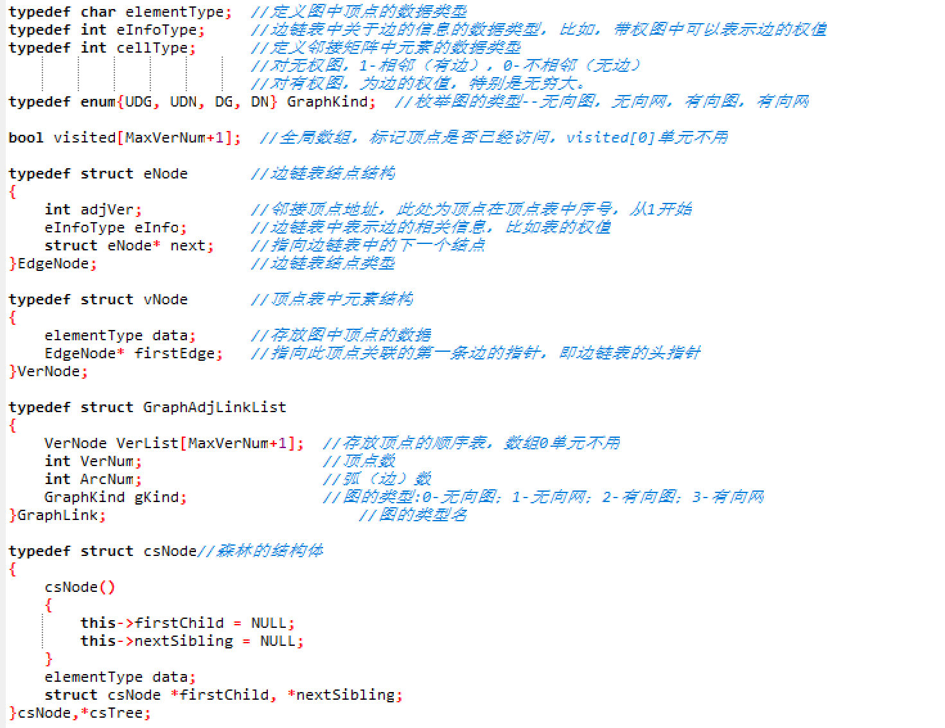

- 算法设计
- BFS、DFS均为教材给出的算法
- 图的边的数目在结构体中有成员变量记录，直接调用即可
- 构造DFS生成森林：1.先对森林中的单棵树用孩子链表表示法生成树2.每颗树都如此构造3.在DFSForst里面根节点为兄弟关系
- BFS生成森林与3相似，只是在BFS中使用队列，DFS使用递归。
- Prime算法生成最小生成树：用选点的方式来进行，TE[]和WE[]来存储已选点和未选点。每一次都从未选的里面选出最小的，然后进行更新。如此往复，直到所有点的点都被选到，即生成最小路径的树
- Kruskal算法生成最小生成树：用选边的方式来进行。不断的从未选边里选出权值最小的边，同时辅助数组标记是否和已选边为同一个连通分量，防止成环。最后往复直到选出了N – 1条边
- Dijkstra算法找到各点的最短路径：从起始点开始，访问能到达的节点，无法到达距离设置为INF。创建记录数组记录节点是否已经用过。起始点用完，转移到与起始点距离最小的点。到达该点继续访问该点能到达的点的距离，加上起始点到该点的距离。若小于起始点到那个点的距离则更新路径，最后标记该店已用。如此往复，直到所有点都用完。
- Floyd算法找最短路径：不断的将点插入到两个点之间。就是从起始点开始，经过n个点到其他点的距离，取未访问的点中最小的权值的加入集合，不断的更新矩阵，直到为访问集合空
- 拓扑排序算法：起始点未入度为0的点，输出该点，删除与该点有关的边，使得其后继节点的入读-1。然后访问其孩子节点，若入度为0就输出，和起始点进行一样的操作。若所有顶点都被输出了，则说明该AOV网不存在回路
- 在top排序的基础上需要更新权值，首先要让入度为0的结点入队列，然后访问他们孩子节点，更新dist路径值，此时需要取大值（起点到汇点的最长路径），并使孩子节点入度减一，当入度为0，让他们中入队列。

- 运行和测试

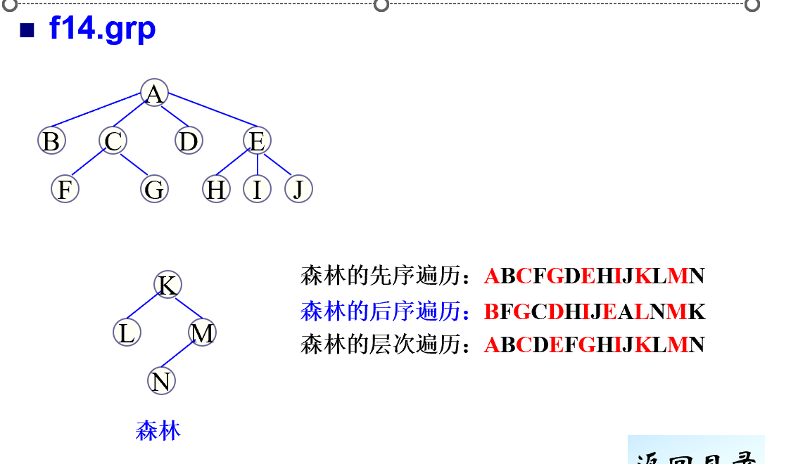

- 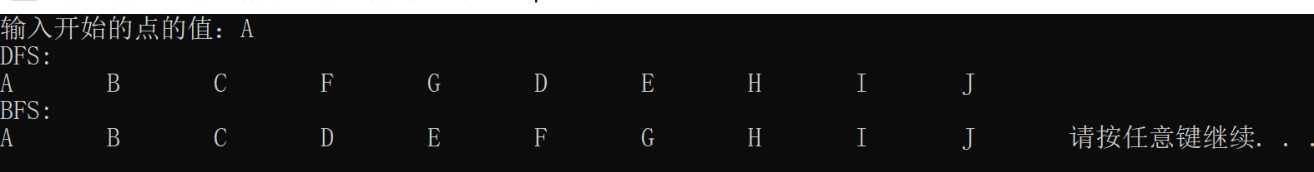

- 

- 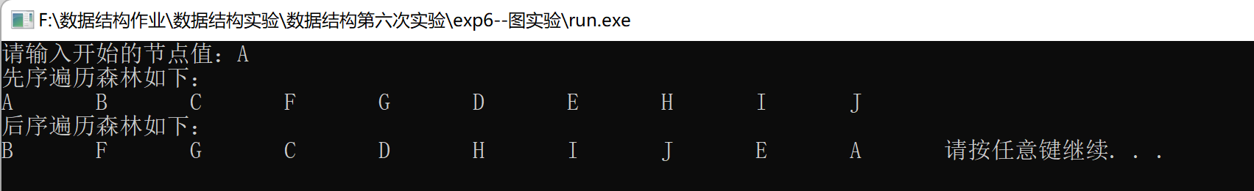

- 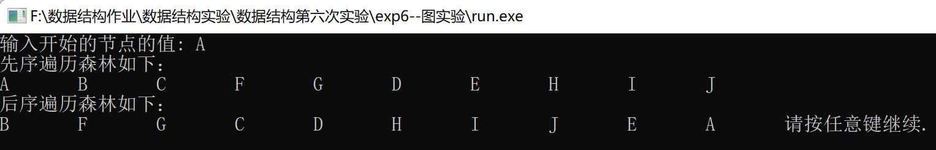

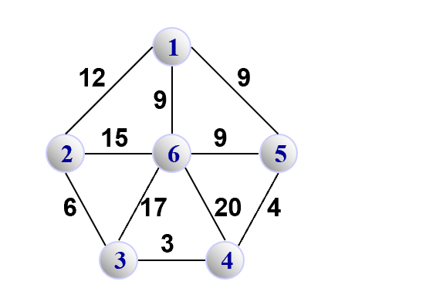
- 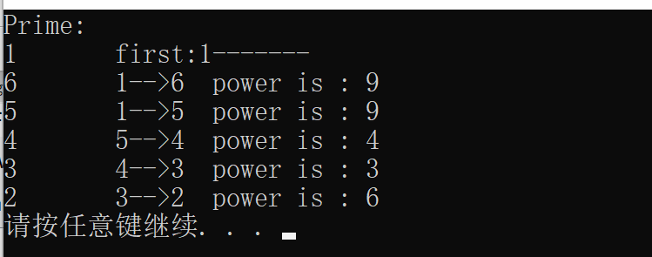

- 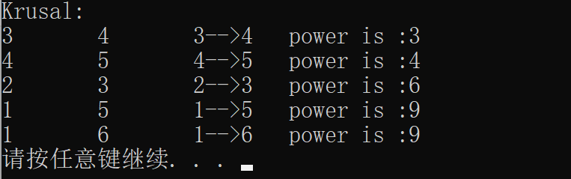

- 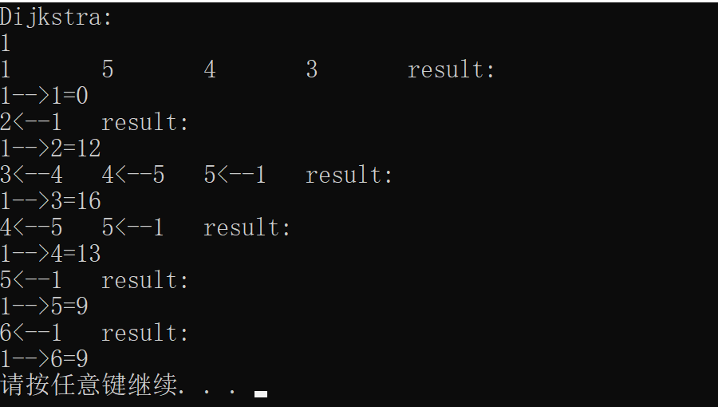

- 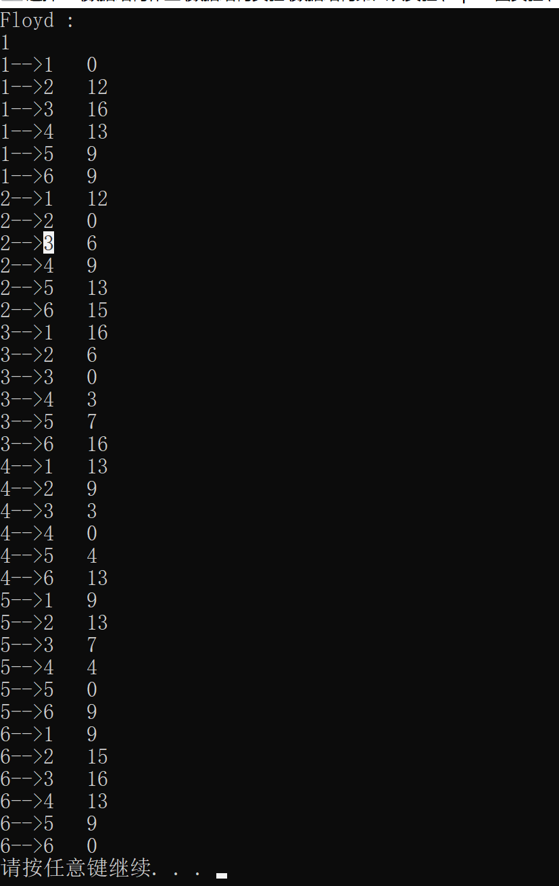

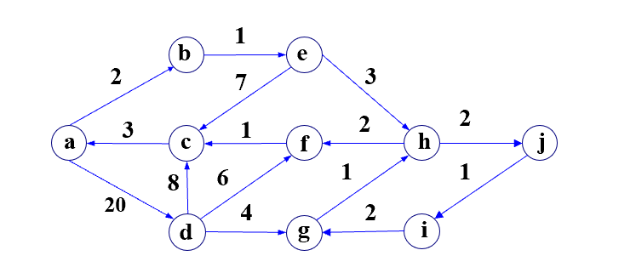

- 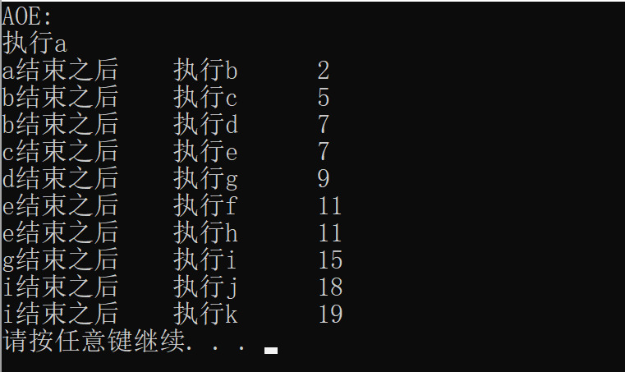

- 总结、心得和建议
图的这章内容写起来比较吃力。以前是学习思想，理解过程。但是实际到了自己动手来完整的实现代码还是有很多不一样的地方。在BFS、DFS遍历时没有考虑到森林这种情况，也就是不在一个联通分量的情况。因此在测试其他数据时明显出现了缺失的现象。再就是BFS、DFS生成树的实现。这个是确实用森林的结构取存储，在堆中开辟空间来实例化这个森林。在实现的过程中，在函数传指针的这个地方出现很多的问题。例如不能先让P = T->firstson代替传参数，如果firstson为空的情况下。因为这样不是代表T的第一个孩子指针，只是代表P这个空指针。诸如此类的很多问题都是如此，加深了对指针的理解和运用。
邻接表与邻接矩阵都是用来表示图的数据结构，一开始感觉邻接矩阵用着简单方便，邻接表比较复杂难懂，但在实验过程中，我发现它们两种表示方法本质是差不多的，两种形式图的算法也是大相径庭，只是在结点的表示以及权值的表示上有所不同。
Prime算法、Kruskal算法生成最小生成树都是比较有用的算法Prime算法适用于稠密的图，从中选点；Kruskal适用于稀疏的图，从中选边。Dijkstra算法是一种很高效的求最短路径的算法，通过不断更新路径实现，Floyd算法虽然在时间复杂度上比Dijkstra高，但是其算法思路是便捷的。拓扑排序与AOE关键路径在前面算法的基础上多了入度的限制条件，而AOE关键路径其实就是按照拓扑次序求解各顶点的最早发生时间。

